 | Заказ: | /tmp/lo/0000.doc | Проект, клиент:
 | Заказ: | /tmp/lo/0000.doc | Примечания: | Не должно быть заусенцов и сплесков на вырезанных изделиях
 | Заказ: | 18464 Рсчёт пластин 12.DSP | Примечания: | Не должно быть заусенцов и сплесков на вырезанных изделиях

Кол листов: | 1 | Общ время резки: | 00:38:12 | :емврК | 1,25 | Программист: | Назарян
Кол п/нест: | 1 | Общ длина: | 50838.8 | Всего врезок: | 81 | Станок: | ML3015EX

Информация о материале:
Материал | Толщина | Размер по X | Размер по Y | К-во листов
Steel | 12 | 3000 | 1500 | 1

18464 Рсчёт пластин 12.DSP. ПодНестинги в заказе:
 | Материал | Габариты |  |  |  | Кол (N) |  |  | Время резки листа | Время для  N листов | Длина реза листа | Врезок на листе | Стоимость резки  листа
 | Steel | 12 | 3000 | 1500 |  | 1 |  |  | 00:38:12 | 00:38:12 | 50838.8 | 81
18464 Рсчёт пластин 12001.MNC | 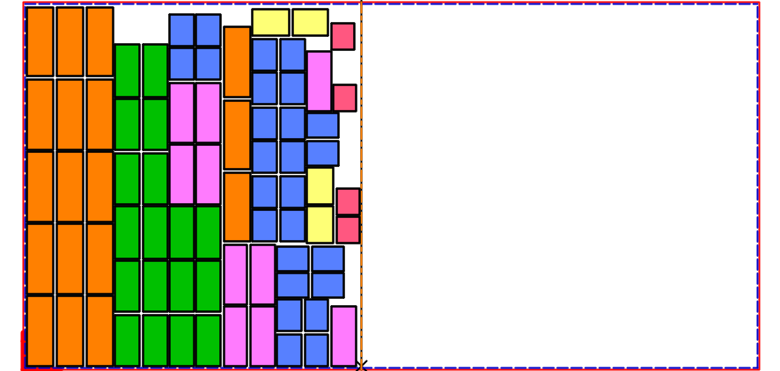 |  |  |  |  |  |  |  |  | Оператор |  | Дата | Вырезано | Примеч
18464 Рсчёт пластин 12001.MNC |  |  |  |  |  |  |  |  |  | Сухарев Александр
18464 Рсчёт пластин 12001.MNC |  |  |  |  |  |  |  |  |  | Павловский Анатолий
18464 Рсчёт пластин 12001.MNC |  |  |  |  |  |  |  |  |  | Ильинский Степан
18464 Рсчёт пластин 12001.MNC |  |  |  |  |  |  |  |  |  | Дмитриев Александр
18464 Рсчёт пластин 12001.MNC |  |  |  |  |  |  |  |  |  | Воробьев Сергей
18464 Рсчёт пластин 12001.MNC |  |  |  |  |  |  |  |  |  | Гайн Виталий
18464 Рсчёт пластин 12001.MNC |  |  |  |  |  |  |  |  |  | Хитрых Алексей

18464 Рсчёт пластин 12.DSP. Детали в ПодНестинге:
№ | Предварительный просмотр | Деталь | Заказано деталей | Размещ. деталей | Длина реза | Врезки | Разм X | Разм Y | Т резки детали | Примеч
1 |  | 100x130.dft | 26 | 26 | 473.6 мм | 1 | 100 мм | 130 мм | 00:00:23
2 |  | 100x210.dft | 18 | 18 | 633.6 мм | 1 | 100 мм | 210 мм | 00:00:28
3 |  | 100x243.dft | 10 | 10 | 699.6 мм | 1 | 100 мм | 243 мм | 00:00:30
4 |  | 110x150.dft | 4 | 4 | 533.6 мм | 1 | 110 мм | 150 мм | 00:00:25
5 |  | 110x285.dft | 18 | 18 | 803.6 мм | 1 | 110 мм | 285 мм | 00:00:33
6 |  | 95x106.dft | 4 | 4 | 415.6 мм | 1 | 95 мм | 106 мм | 00:00:22

18464 Рсчёт пластин 12.DSP /Деталь/Номер поднестинга | 1
100x130 | 26
100x210 | 18
100x243 | 10
110x150 | 4
110x285 | 18
95x106 | 4

